附件：
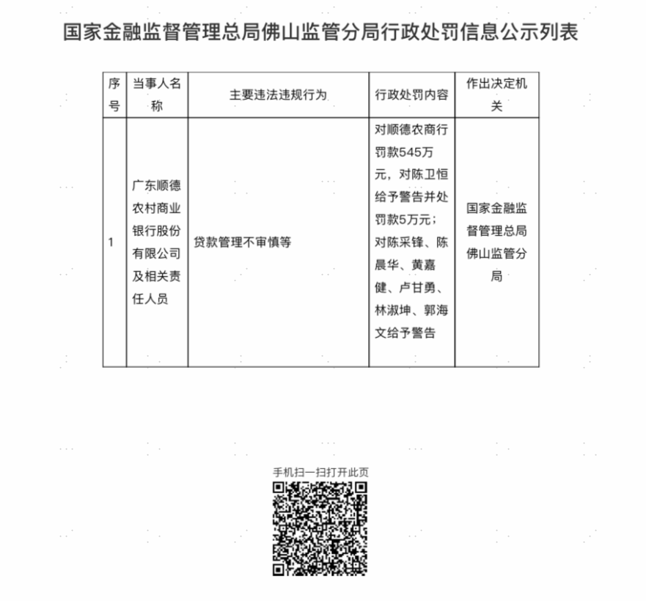
(信息来源：国家金融监督管理总局广东监管局）

